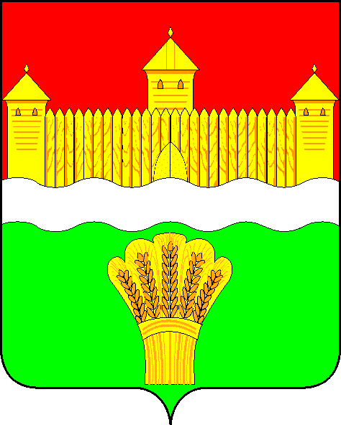
КЕМЕРОВСКАЯ ОБЛАСТЬ - КУЗБАСС
СОВЕТ НАРОДНЫХ ДЕПУТАТОВ
КЕМЕРОВСКОГО МУНИЦИПАЛЬНОГО ОКРУГА
ПЕРВОГО СОЗЫВА

СЕССИЯ № 53

Решение

от «30» марта 2023 г. № 780
г. Кемерово

О подготовке и проведении мероприятий посвященных празднованию 78-годовщины Победы в Великой Отечественной войне 1941 – 1945 г. в Кемеровском муниципальном округе

Заслушав информацию о подготовке и проведении мероприятий посвященных празднованию 78-годовщины Победы в Великой Отечественной войне 1941 – 1945 г. в Кемеровском муниципальном округе, руководствуясь ст. 27 Устава Кемеровского муниципального округа, Совет народных депутатов Кемеровского муниципального округа

РЕШИЛ:

1. Информацию о подготовке и проведении мероприятий посвященных празднованию 78-годовщины Победы в Великой Отечественной войне 1941 – 1945 г. в Кемеровском муниципальном округе принять к сведению.
2. Направить информацию о подготовке и проведении мероприятий посвященных празднованию 78-годовщины Победы в Великой Отечественной войне 1941 – 1945 г. в Кемеровском муниципальном округе главе Кемеровского муниципального округа.
3. Опубликовать настоящее решение в газете «Заря», официальном сетевом издании «Электронный бюллетень администрации Кемеровского муниципального округа» и официальном сайте Совета народных депутатов Кемеровского муниципального округа в сети «Интернет».
4. Контроль за исполнением решения возложить на Левина Д.Г. – председателя комитета по местному самоуправлению, правопорядку и связям с общественностью.
5. Настоящее решение вступает в силу со дня его официального опубликования.

Председатель
Совета народных депутатов
Кемеровского муниципального округа В.В. Харланович

